Etude de la séquence de l’arrestation du père

Une séquence importante au niveau du récit :
Pour quelle raison cette séquence peut-elle apparaître comme un moment crucial pour le développement de l’histoire ?
....................................................................................................................................................................................................................................................................................................................................................................................

Quel personnage se trouve désigné comme moteur principal de l’action ? Trouvez une réponse qui prenne en compte l’action, telle qu’elle est exposée par le dialogue ; et une réponse qui montre que, visuellement, le metteur en scène le désigne comme personnage principal.
1.................................................................................................................................................................................................................................................................................................................................................................................2...........................................................................................................................................................................................................................................................................................................................................................................................................................................................................................................................................................................

Quels sont les premiers personnages du film à apparaître à l’écran ? Quelles correspondances peut-on établir avec le personnage qui semble être l’acteur principal ? Dans quelle situation ces personnages se trouvent-ils à chaque fois ?
........................................................................................................................................................................................................................................................................................................................................................................................ ....................................................................................................................................................................................

Un redoublement surprenant des images et des situations : des correspondances implicites :
Le début du film comprend de nombreux plans qui semblent se correspondre. En voici un certain nombre en désordre. Indiquez pour chaque photogramme à quelle partie du récit il correspond : l’histoire du prêcheur ou l’histoire du père.
père | père | prêcheur | père | prêcheur
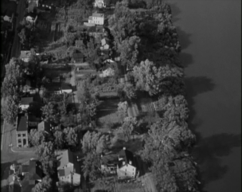 | 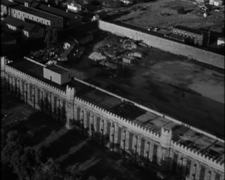 | 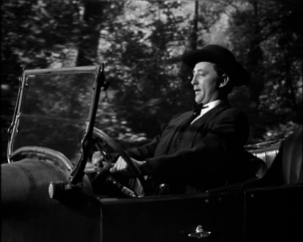 | 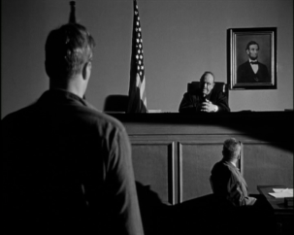 | 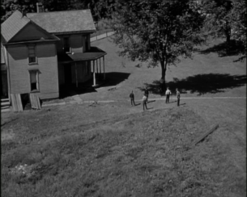
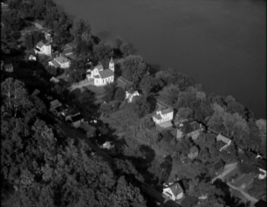 | 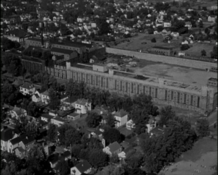 | 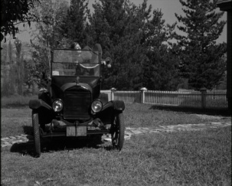 | 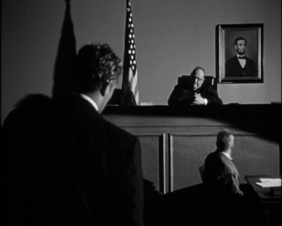 | 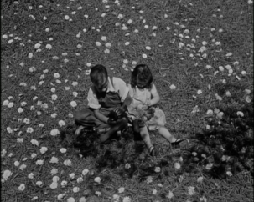
prêcheur | prêcheur | père | prêcheur | père

Pour quelles raisons selon vous le réalisateur établit-il de telles correspondances visuelles entre les deux séquences, celle qui concerne le prêcheur et celle qui concerne le père ? Plusieurs réponses sont possibles.
1.................................................................................................................................................................................................................................................................................................................................................................................2........................................................................................................................................................................................
..........................................................................................................................................................  3........................................................................................................................................................  ...........................................................................................................................................................  .......................................................................................................................................................... | 